四川省妇幼保健院 门诊楼楼顶、3号楼和4号楼外墙发光字标识市场调研
一、采购服务名称：四川省妇幼保健院 门诊楼楼顶、3号楼和4号楼外墙发光字标识维修项目市场调研。
二、本项目的市场调研公告在四川妇幼保健网主页。(http:www.fybj.net)上公开发布（提供免费下载），供符合条件的潜在供应商查阅。
三、市场调研期限：2023年7月13日-2023年7月17日。
市场调研期间，请各符合条件的潜在供应商在工作日到我院后勤保障部提交资料。
四、四川省妇幼保健院 门诊楼楼顶、3号楼和4号楼外墙发光字标识维修项目市场调研（具体内容详见附件）。
五、提供真实齐全的资质证明文件一份（保证所提供的各种材料和证明材料的真实性，承担相应的法律责任，并请按照下面的顺序装订）：
1.封面（注明包号、品目、公司名称、联系人、联系电话、加盖公司印章）
2.营业执照（副本）
3.税务证（国、地税副本）
4.组织机构代码证（副本）
5.质量保证书（见附件）
6.经办人授权委托书（原件，见附件）,法人、经办人身份证复印件。
7.国家规定的其它相关资质证明文件或其它涉及特许经营许可的须提供经营许可证书的复印件。
8.报价一览表（见附件）。
9.如有质量检测中心或法定机构出具的产品检测报告∕性能自测报告∕出厂检验报告的复印或扫描件。
10.如有其他证书：产品在技术、节能、安全、环保和自主创新方面获得的认证证书或制造厂家和产品所获国家级荣誉称号等复印或扫描件。
11.业绩证明文件（提供近三个月内送货复印件＜需有客户签名＞或银行进账联复印件）；（见附件）。
12.售后服务承诺书（含质量、货源保证，产品验收标准、质保期、售后服务响应等）。
13.封底
六、报价要求
1.以人民币报价（格式见附件）。
2.报价表中的价格应包括货物设计、材料、制造、包装、运输、装卸、保险、关税、增值税、仓储、商检、卫检、报关、输机、清关手续费、调试、培训、质检、保修、其它伴随服务等所有费用。
3.可提供多种备选产品，分别报价，并分别说明性能、配置及参数（提供电子版本）。
七、其他说明：
1.根据要求及自身实际用A4纸编制市场调研书，严格按上述第五条的装订顺序编制市场调研书。
2.如有，提供相关的产品技术资料。
3.提供的所有资料须加盖鲜章。
4.特别申明：现公示的功能需求、配置及技术性能因市场了解的局限性，仅作为医院市场调研参考使用，无任何针对性，如有不全之处，敬请理解，并请参与单位详实介绍推荐产品，最终配置和技术参数以购买时为准。对未公示配置及技术性能的，请各竞选人自行提供。
5.如有，提供所报产品的样品。
6.对技术指标的咨询：028-65978223 赵老师
八、市场调研书的递交：于2023年7月17日下午17：00时以前一式一份送交四川省妇幼保健院后勤保障部（综合楼二楼203）。
地 址：四川省成都市晋阳路沙堰西二街290号
联系人：罗老师
电 话：028-65978223
四川省妇幼保健院
后勤保障部
2023年7月11日

附件1：
四川省妇幼保健院 门诊楼楼顶、3号楼和4号楼外墙发光字标识维修项目采购要求
一、概况：
（一）项目名称：四川省妇幼保健院 门诊楼楼顶、3号楼和4号楼外墙发光字标识维修项目。
（二）项目地点：四川省妇幼保健院·四川省妇女儿童医院（四川省成都市晋阳路沙堰西二街290号）
二、项目内容和要求：
序号 | 项目名称 | 规格、主要材质及工艺技术要求 | 工程量（数量） | 价格 | 备注
1 | 新生儿疾病筛查中心（3号楼） | 1000x1000x9  5mm（厚度保足无下差）亚克力板机具切割成型，1.2mm304拉丝不锈钢焊接箱体，内置LED模组光源，模组数量约160-200颗/m²。微电脑时间自动控制设备，独立配电箱，2x6m²BVV铜芯扁平行护套线（约150m），JDG线路保护导管。贴墙安装。 | 9㎡
2 | 四川省产前诊断中心  生殖医学中心（4号楼） | 1000x1000x15  5mm（厚度保足无下差）亚克力板机具切割成型，1.2mm304拉丝不锈钢焊接箱体，内置LED模组光源，模组数量约160-200颗/m²。微电脑时间自动控制设备，独立配电箱，2x6m²BVV铜芯扁平行护套线（约150m），JDG线路保护导管。贴墙安装。 | 15㎡
3 | 门诊楼楼顶 | 四川省妇幼保健院门诊楼（2017年制作安装）、住院楼楼顶及外墙面发光标（2015年制作安装），因使用年限较久，偶有出现故障现象，现雨季来临，为排除安全隐患，延长标识使用期限，拟对对门诊楼、住院楼发光标识进行全面维护保养，更换老化线路，养护钢结构支架，检修灯具及电源设备。 | /
4 | 拆除 |  | /

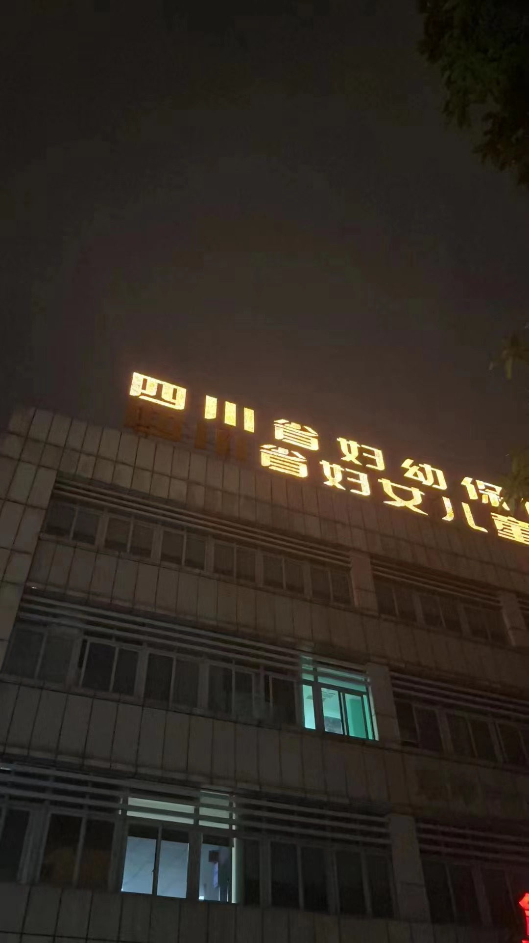
四、其他事项
有意愿投标的符合要求的单位可自行来院现场踏勘、洽谈。
上班时间为工作日8：00—12：00（上午），14：00—17：30（下午）。
联系电话：65978223

附件2

报价一览表
采购项目名称： 采购项目编号： 包号：
名 称 | 报价 | 工期（服务期） | 质量标准 | 备注
报价合计：小写： 大写：
注:所有报价均用人民币表示,所报价格是竣工验收合格的价格，其总价即为履行合同的固定价格。人员、设备、运输、安装、调试、检验、垃圾清运、税金和保险等费用以及采购文件规定的其他费用均应包含在报价中。
供应商名称（单位公章）：
法定代表人或授权代表（签字）：
日期：XXX年XXX月XXX日

